**动手实验CLI KMS**

**实验目的**

使用CLI创建客户主密钥

**实验要求**

已安装CLI  
熟悉KMS的用法

**实验原理**

AWS Key Management Service (AWS KMS) 是一项托管服务，可让您轻松创建和控制加密您的数据所用的加密密钥。您在 AWS KMS 中创建的客户主密钥均受硬件安全模块 (HSM) 保护。

**实验步骤**

1.点击【开始菜单】，在搜索栏输入【cmd】，然后显示“命令提示符”，我们点击“命令提示符”如下：  
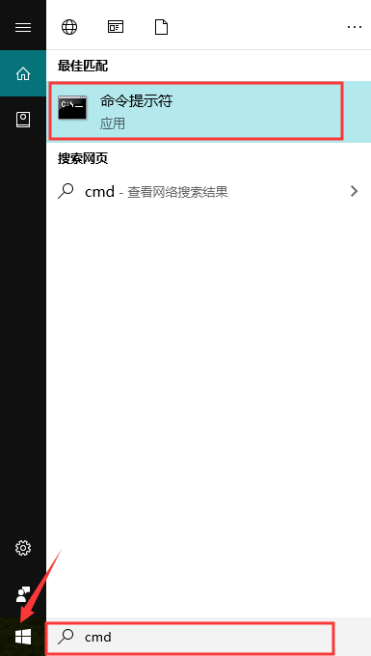

2.首先我们在“命令提示符”中，使用【aws kms create-key】命令创建一个没有任何参数的KMS；如下：  
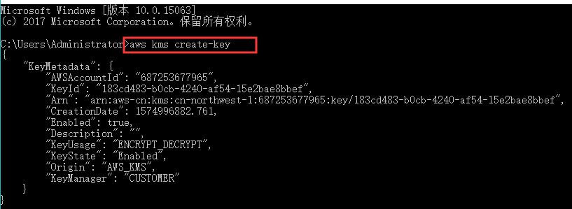

3.为新的 CMK 指定密钥策略，则 CreateKey 应用的默认密钥策略将与你在使用控制台创建新 CMK 时应用的默认密钥策略不同；如图：

aws kms get-key-policy --key-id 183cd483-b0cb-4240-af54-15e2bae8bbef --policy-name default --output text

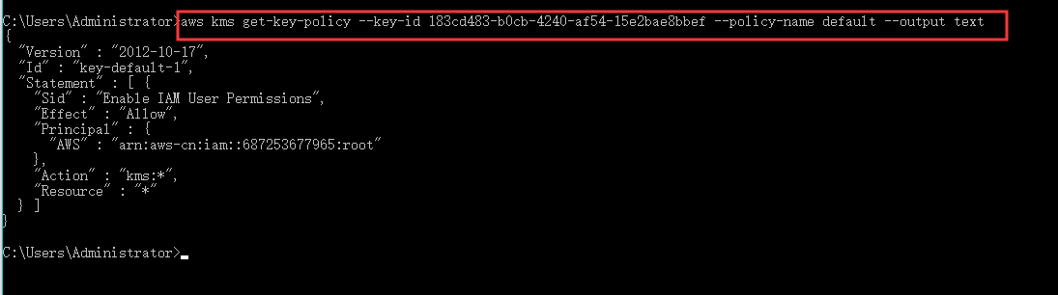

**实验结果**

1.在KMS控制面板中，可以看到我们用CLI命令创的KMS已经创建成功；如图：  
